# Oldalakítás gridekkel

Aki nem volt az előző órán, az nézze át <https://etananyag.szamalk-szalezi.hu/mod/assign/view.php?id=8746> feladatnál az oldalalakítás gridekkel c. dokumentumot az etananyagon!  [04_grid_alapok_oldalalkitas.docx](https://etananyag.szamalk-szalezi.hu/pluginfile.php/23269/mod_assign/introattachment/0/04_grid_alapok_oldalalkitas.docx?forcedownload=1)

Összefoglalva:

Grides oldalszerkezet esetén egy elképzelt (jellemzően 12 oszlopos) rácson dolgozunk és azt határozzuk meg, hogy az egyes elemek hol helyezkednek el a rácsszerkezeten.

Gridek esetében is el kell dönteni, hogy ki a szülőelem és ki a gyerekeleme.

|  |  |
| --- | --- |
| Szülő | Gyerek |
| display: grid;  Rácsszerkezet megadása | Rácson való elhelyezkedés megadása |

## Feladatleírás:

Kb ilyen oldalt kell elkészíteni!

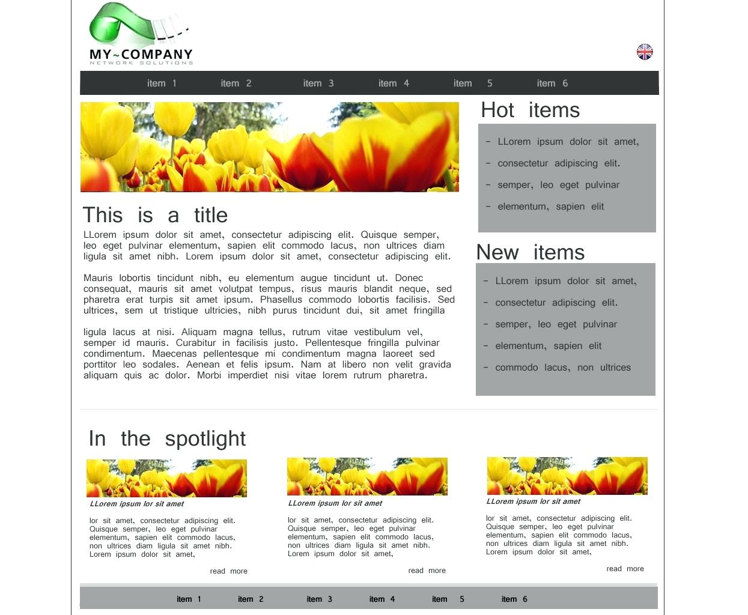

### A szerkezet: ( A kékkel jelölt MAIN a sárgával jelölt SECTION) Amelyik tárolóból többféle is van, rendeljünk nevet hozzájuk id-vel!

DIV

DIV

HEADER

NAV

ARTICLE

ASIDE elso

FOOTER - nav

ARTICLE

DIV

DIV

DIV

Hozz létre egy mappát/projektet. A mappa/projekt neve SAJATNEV_SAKK legyen!

### HTML

1. Készítsd el a meta tageket, állítsd be a html lang atribútumot!
2. Készítsd el a mintának megfelelő oldalszerkezetet a html5 szemantikus elemeivel.
3. A navigáció 3 menüpontot tartalmazzon: A sakk története, Híres emberek, Sakkozó gépek
4. A header elembe helyezd el a csatolt logót!
5. Az aside elembe helyezz el 1 bekezdés általános lorem-ipsum szöveget (netbeans-ben legenerálható az alt+insert billentyűkombinációval)
6. Továbbá az aside elembe legyen még egy 3 pontból álló lista. Itt sorolj fel 3 sakkozó nevét!
7. A section elem eg div-jei egy-egy híres sakkozó képét és rövid leiírását tartalmazza.
   1. [Magnus Carlsen](https://hu.wikipedia.org/wiki/Magnus_Carlsen) : A legmagasabb Élő-pontszámot elért norvég versenyző  
      A legmagasabb pontszámmal rendelkező világbajnok (2013−), kép: <https://hu.wikipedia.org/wiki/Magnus_Carlsen#/media/F%C3%A1jl:Carlsen_Magnus_(30238051906).jpg>
   2. [Gari Kaszparov](https://hu.wikipedia.org/wiki/Garri_Kimovics_Kaszparov): A legmagasabb Élő-pontszámot elért orosz versenyző  
      Korábbi világbajnok (1985−2000)  
      Az első versenyző, aki átlépte a 2800-as határt. Kép: <https://hu.wikipedia.org/wiki/Garri_Kimovics_Kaszparov#/media/F%C3%A1jl:Garri_kasparow_20070318.jpg>
   3. [Polgár Judit](https://hu.wikipedia.org/wiki/Polg%C3%A1r_Judit) : A legmagasabb Élő-pontszámot elért női versenyző kép: <https://hu.wikipedia.org/wiki/Polg%C3%A1r_Judit#/media/F%C3%A1jl:Judit_The_Look_Polgar.jpg>

### Az article elemek tartalma

### A sakk története oldal tartalma a article elemben:

A [sakk](https://hu.wikipedia.org/wiki/Sakk) története a legendák világába nyúlik vissza. Egy ismert mese szerint egy brahmin találta ki a sakkot. Jutalmul a rádzsától első hallásra jelentéktelennek tűnő fizetséget kért, mindössze annyi búzaszemet, amennyi a sakktábla kockáira a következő szabály szerint képletesen rátehető: az első kockára egy, a másodikra kettő, a harmadikra négy, vagyis az előzőnek mindig duplája. Hamar kiderült, hogy ennyi búza nem terem a Földön, sőt az emberiség egész történelme alatt nem termelt ennyit. Az első ismert sakkváltozat valószínűleg Indiában alakult ki. A csaturanga (chaturanga) a modern sakkhoz képest leegyszerűsített volt. Ugyanakkora táblán játszották, ugyanazokkal a figurákkal, de a bábok mozgatása néhány szabályban eltért, és kevesebb mozgásteret adott. Európába a sakk arab közvetítéssel jutott, és közben olyan változtatásokat alkalmaztak, ami elvezetett a mai modern sakkig. Európában olyan játékokat szorított ki, mint a viking sakk.

A kép forrása: <https://hu.wikipedia.org/wiki/A_sakk_t%C3%B6rt%C3%A9nete#/media/F%C3%A1jl:Meister_der_Manessischen_Liederhandschrift_004.jpg>

### Híres emberek oldal tartalma a article elemben: (táblázattal megoldandó!)

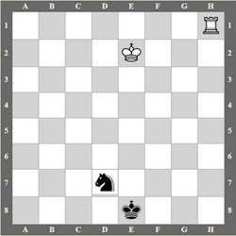

### Készítsd el a CSS-t!

1. Alakítsd ki az elrendezést grid-ek használatával!
2. Helyezz el legalább 1 töréspontot (@media…)
3. 600px szélesség alatt. Minden elem egymás alatt helyezkedjen el!
4. Állíts be háttérképet az oldalnak!
5. A tartalom a böngésző széleségének 75%-a legyen, de max 1000px széles!
6. A menüpontok ne legyenek aláhúzva, és ne legyen előttük pont sem!
7. A bekezdések sorkizárt igazításúak legyenek!
8. A betűk közti távolság 2px legyen!
9. Állíts be a szövegnek Futura/talpatlan betűtípust!
10. A képet az első oldalon float-tal úsztasd a szöveg mellé!
11. Validáld az oldalakat!